**«Пермский национальный исследовательский  
политехнический университет»**

**О Т Ч Ё Т**

**по лабораторной работе №10**

Тема: Динамические массивы

Вариант 5

Выполнил работу

студент группы ИВТ-20-2б

Нефедов Л.В.

Проверила

Доцент кафедры ИТАС

Полякова О.А.

Пермь, 2021

**Постановка задачи**

Написать программу, в которой создаются динамические массивы и выполнить их обработку в соответствии со своим вариантом.

Сформировать одномерный массив. Удалить из него К эле-ментов, начиная с заданного номера, добавить К элементов, начиная с заданного номера;

**Анализ задачи**

1. Для решения задачи необходимо:
   1. После запроса количества элементов массива автоматически создать нужный массив при помощи функции rand();

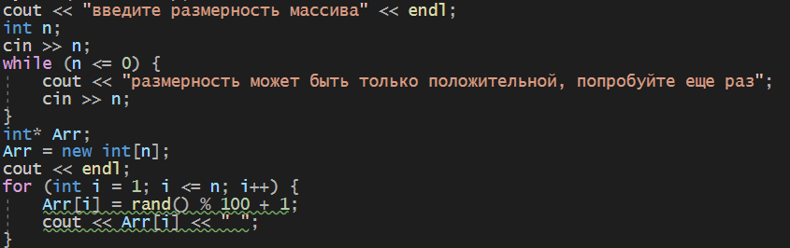

* 1. Необходимо также запросить номер, с которого нужно начать удаление, и количество удаляемых элементов;

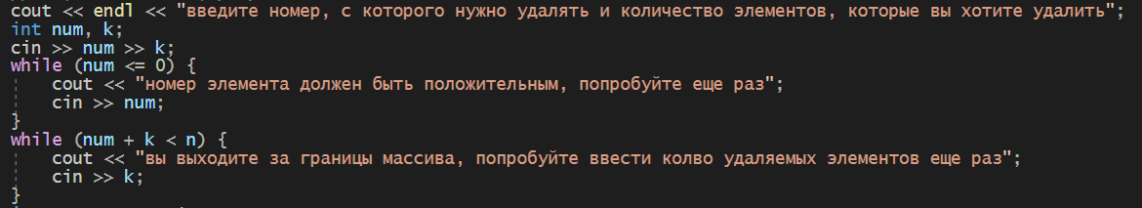

1. Для решения задачи были использованы следующие типы данных;
   1. Переменные типа int для работы с массивом;



* 1. Динамические массивы типа int для сохранения введенных данных;



1. Данные были представлены в числовом виде, все данные исключительно целого типа;
2. Задача была решена с использованием нескольких циклов для работы с данными, в том числе и для сохранения данных в новый массив;

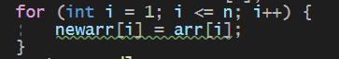

**Блок—схема программы**

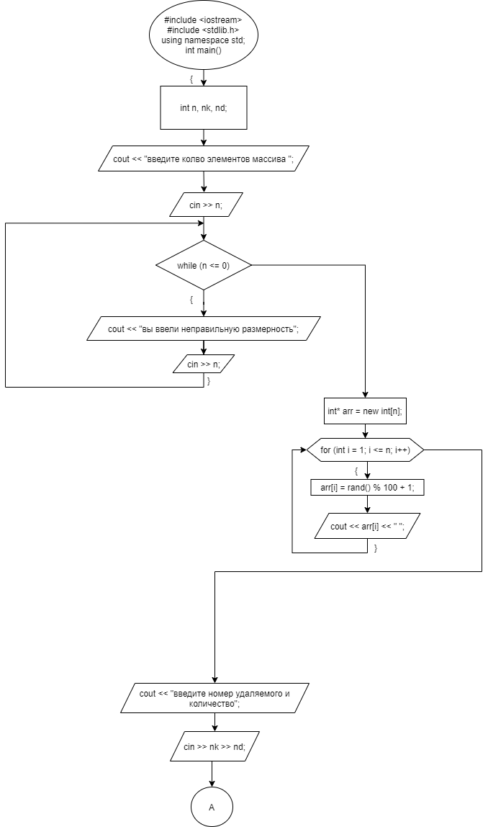

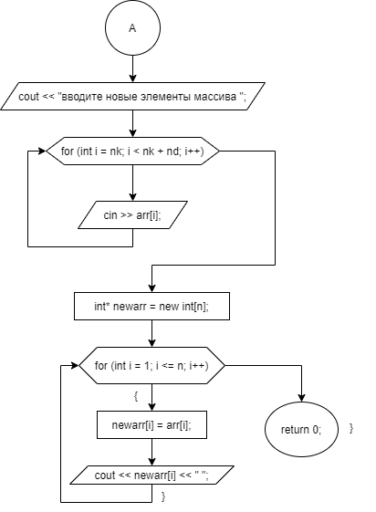

**Решение**

#include <iostream>

#include <stdlib.h>

using namespace std;

int main() {

setlocale(LC_ALL, "RUS");

int n, nk, nd;

cout << "введите колво элементов массива ";

cin >> n;

while (n <= 0) {

cout << "вы ввели неправильную размерность";

cin >> n;

}

int* arr = new int[n];

for (int i = 1; i <= n; i++) {

arr[i] = rand() % 100 + 1;

cout << arr[i] << " ";

}

cout << endl;

cout << "введите номер удаляемого и количество";

cout << endl;

cin >> nk >> nd;

while (nk > n || nd > n || nd<= 0 || nk <= 0) {

cout << "вы ввели неверные числа, попробуйте еще раз";

cin >> nk >> nd;

}

cout << "вводите новые элементы массива ";

for (int i = nk; i < nk + nd; i++) {

cin >> arr[i];

}

int* newarr = new int[n];

for (int i = 1; i <= n; i++) {

newarr[i] = arr[i];

}

cout << endl;

for (int i = 1; i <= n; i++) {

cout << newarr[i] << " ";

}

}

**Скриншоты**

